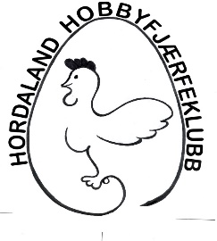 Hordaland Hobbyfjærfeklubb

Fugleinfluensa Oppdatering 11.01.2021

Funn av Fugleinfluensa H5N8 på 2 Knoppsvaner ved Lille Lungårdsvann i Bergen Sentrum 7. Januar.

Følg Mattilsynets restriksjonar, det viktigaste er at alt fjørfe SKAL vere innendørs eller under tett tak.

